附件：毕业生补充个人就业信息填写说明
1、系统登录
从北大主页上“校内门户”进入个人账户登录，点击“学生业务”进入，选择“补充个人就业信息”进行填报。建议使用IE浏览器。
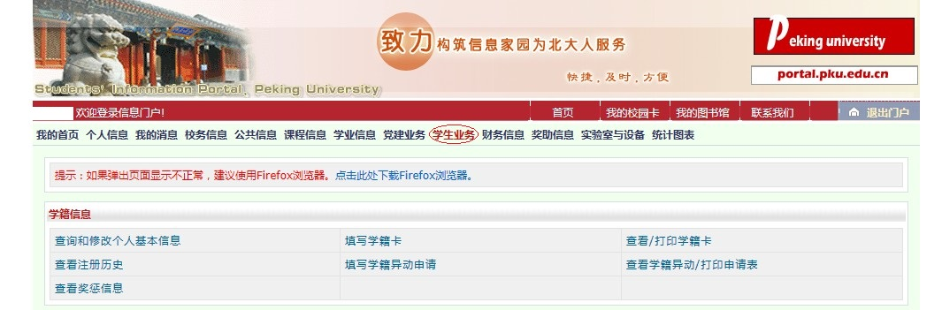

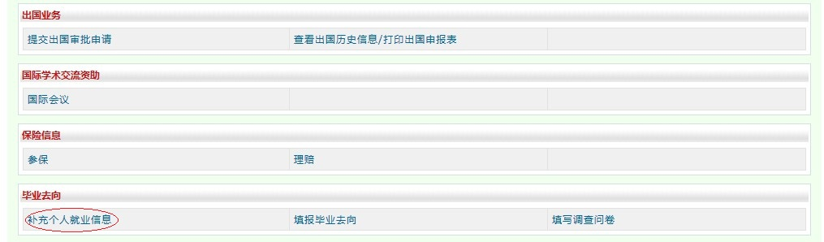

2、补充个人就业信息
进入“补充个人就业信息”界面后，灰色文字部分均为学籍系统里的原始数据，学生自行无法改动，如发现有严重错误（例如，姓名不符、性别错误、专业名称有误等），可反馈至院系负责教务老师处，集中进行修改。学生必须要填写“生源所在地省”、“生源所在地市县”、“手机号码”、“电子邮箱”“政治面貌”六项内容即可。

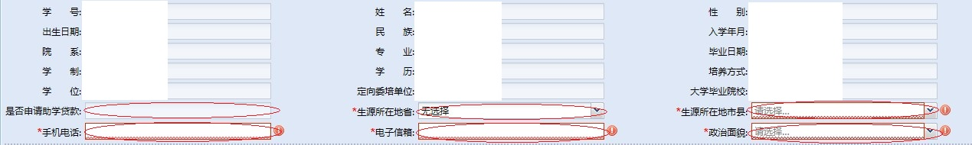

毕业生完成补充个人就业信息后点击绿色按钮“提交”，此时个人信息补充认定完成。院系负责就业负责老师应及时进行审核。 “审核通过”之后即可进入“填报毕业去向”填报相关就业信息。

3、特别说明
1）生源所在地市县：只填写到地市一级即可，直辖市必须填写到区。
2）政治面貌：如果填写系统后发生变化的， 2015年3月10日前统一由院系报就业中心修改。
3）生源地按照系统填写页面中的说明确认，本科毕业后工作过的研究生原则上以工作地为生源地，如果确定毕业后不再到曾经工作地就业的，生源地按照读本科之前的户籍所在地确认，例如：A同学本科入学前的户籍所在地为山东省潍坊市，本科就读于武汉大学，毕业后到天津工作两年，后考入北京大学攻读硕士学位，毕业时确定生源地有两种选择：如果决定毕业后到天津工作，那么A同学的生源地为天津市，如果决定在津外就业，那么A同学的生源地则为山东省潍坊市。

